９月30日刊行
農業委員会への女性委員登用促進に最適なリーフレット

今こそ農業委員会に女性の力を！

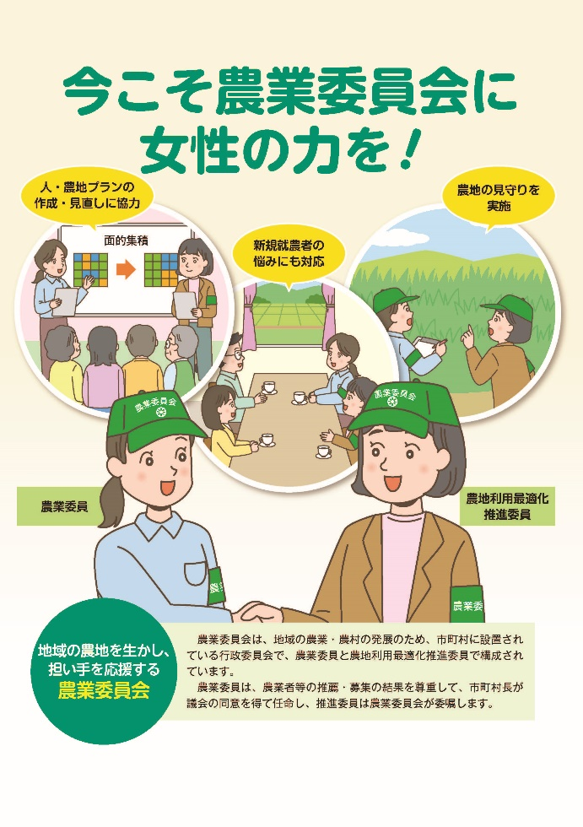
R04-17 A4判・リーフ・４頁 定価50円(税込)・送料別
農業委員会への女性の参画を促すリーフレットです。

第５次男女共同参画基本計画では、農業委員に占める女性の割合を30％とすることが目標として設定されています。

農業委員会の役割や、農業委員・農地利用最適化推進委員の業務についても説明しており、現職の農業委員・推進委員はもちろん、地域での話し合いや女性委員候補者への働きかけなどに幅広くご活用ください。

― 内 容 ―

- 農業委員会は地域に根ざした活動を行っています
- 農業委員・農地利用最適化推進委員の業務
- 第５次男女共同参画基本計画
- 農業委員会における女性登用の現状
- 女性委員のネットワーク
- 岩手県大船渡市の事例
- 大分県豊後大野市の事例

発行 全国農業委員会ネットワーク機構 〒102-0084 東京都千代田区二番町9-8 中央労働基準協会ビル
一般社団法人 全国農業会議所 TEL.03-6910-1131 https://www.nca.or.jp/tosho/

お申し込みは ●●●農業会議へ（TEL: FAX: ）

申  込  書 | 住所：〒
 | 名称：
 | 電話番号： （ ） |  | 担当者：
 | コード：R04-17 | 図書名：今こそ農業委員会に女性の力を！ |  | 部数： 部
 | コード： - | 図書名： |  | 部数： 部
 | コード： - | 図書名： |  | 部数： 部
通信欄：

